Вопрос организации предметно-развивающей среды ДОУ на сегодняшний день стоит особо актуально. Это связано с введением нового Федерального государственного образовательного стандарта (ФГОС) в дошкольном образовании.
Как известно, основной формой работы с дошкольниками и ведущим видом деятельности для них является игра. Именно поэтому мы испытываем повышенный интерес к обновлению предметно-развивающей среды ДОУ. Пособия можно делать своими руками. В чем плюс пособий, сделанных своими руками? Как правило они мобильны и многофункциональны!
Мобильность - это способность пособия быстро меняться, изменять условия игры.
Многофункциональность - выполнение пособием нескольких различных функций.
Что же мы можем сделать своими руками?

,.
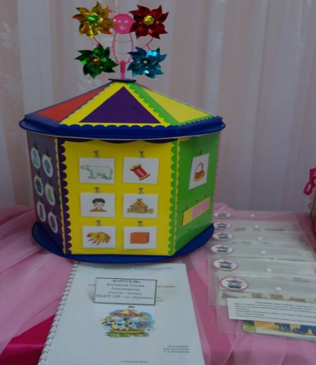 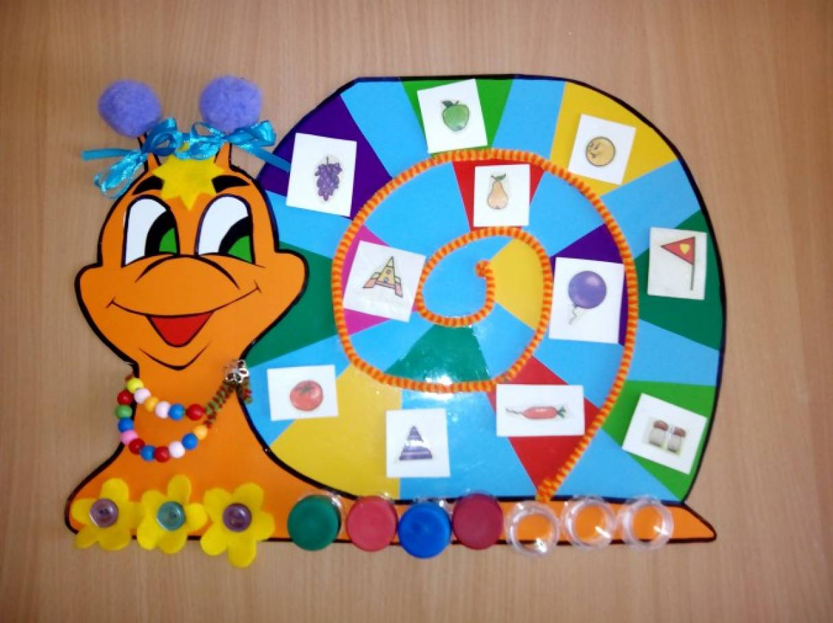

МБУ «Информационно-методический центр»

МБДОУ «Детский сад комбинированного вида №21 «Радость»

ПРОГРАММАСЫ
семинара – практикума
методического объединения воспитателей по обучению детей родному татарскому языку №6

Тема: «Балаларны татар теленә ( ана теленә) өйрәткәндә күп функцияле уеннар куллану»
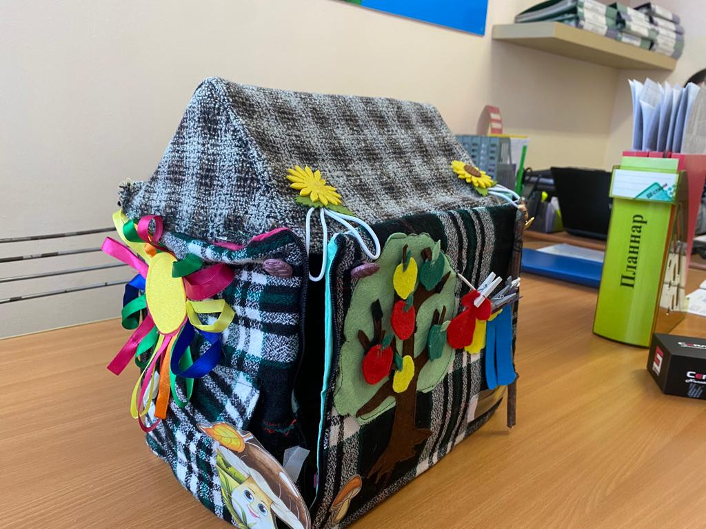

22 февраля 2024 г.

Цель: Повышение уровня компетентности педагогов в вопросах развития связной татарской речи, формирования у детей коммуникативных навыков через многофункциональные развивающие игры.
- способствовать формированию у участников семинара творческого подхода к работе с детьми;
- обусловить необходимость практического освоения навыков проектирования образовательной деятельности с применением представленных игровых и обучающих технологий.
- создать условия для профессионального общения, самореализации и стимулирования творческого потенциала педагогов.

Участники:
Воспитатели по обучению детей родному татарскому языку методического объединения №6, воспитатели
Место проведения: МБДОУ «Детский сад комбинированного вида №21 «Радость», г. Набережные Челны, пр.Чулман, д.98 (46/08)
р.т. 54-23-65

Дата проведения: 22.02. 2024 г.
Время работы: 9.00 – 11.00 ч.
Организаторы:
Управление образования и по делам молодёжи
Исполнительного комитета города Набережные Челны
МБУ «Информационно-методический центр»
МБДОУ «Детский сад комбинированного вида №21 «Радость»



РЕГЛАМЕНТ РАБОТЫ:

№ | Мероприятие |  | время | ответственный
Выставка лепбуков, тонельбуков , флексагонов по закреплению программного материала по УМК и авторские разработки по УМК
Ахметгалиева М.К.воспитатель высшей категории
1 | Встреча участников семинара. Регистрация | 8.45-9.00 |  | Старший воспитатель Гук Л.Н.
2 | Приветственное слово | 9.00-9.05 |  | Заведующий МБДОУ Хабибуллина Р.И.
3 | ООД «Тел ачкычы» в татарской подгот. группе №4 | 9.05-9.35 |  | Исламова Ф.Т. воспит. по обуч. дет. тат.яз
4 | Закрепление программного материала по УМК в режимных моментах в под.гр.№10 «Лесная школа» | 9.40-  9.50 |  | Воспитатель высшей категории Фазлыева А.Р.
5 | Закрепление программного материала по УМК в режимных моментах в старшей группе №1  «Мы идем на день рождение!» | 9.50-10.00 |  | Воспитатель высшей категории Елешева Т.Р.
6 | Инсценировка сказки во второй младшей татарской группе №11  «Шалкан» | 10.00-  10.10 |  | Воспит.первой категории Салихова Г.С. Ахметгалиева М.К.восп. высшей категории
Практическая часть (музыкальный зал)
7 | Презентация многофункционального модуля «Умная гусеничка» |  | 10.10-10.20 |  | Воспитатель высшей категории Хакимова З.Р ДОУ №105
8 | Презентация многофункциональной игры «Smart House» - умный дом |  | 10.20-10.30 |  | Исламова Ф.Т. воспит. по обуч. дет. тат.яз
9 | Система работы МБДОУ №21 «Радость» по закреплению программного материала по УМК |  | 10.30-10.40 |  | Старший воспитатель Гук Л.Н.
9 | Рефлексия. Чайная пауза |  | 10.40-11.00 |  | Участники семинара

